הס"ג המדריך
כיצד הופכים קובץ לקישור
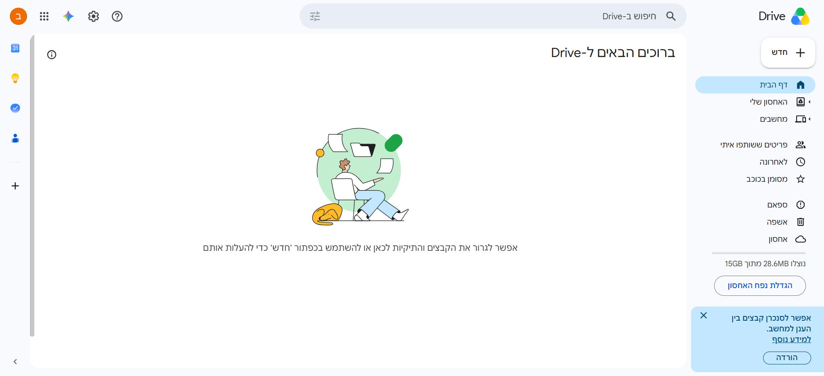ראשית עליך להיכנס ל
Google Drive
וללחוץ על הכפתור "חדש"
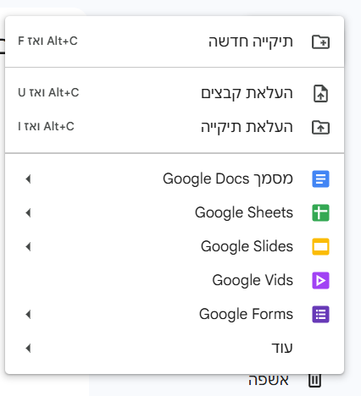
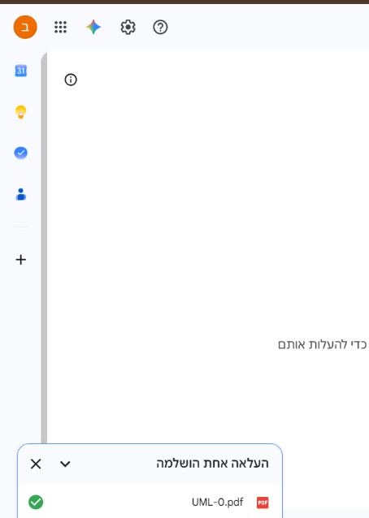
לאחר מכן לחץ/י על העלאת קבצים ובחר בקובץ הרצוי
(במקרה שלנו זה
pdf).
המתינו לסיום העלאה ואז לחץ/י על הקובץ.

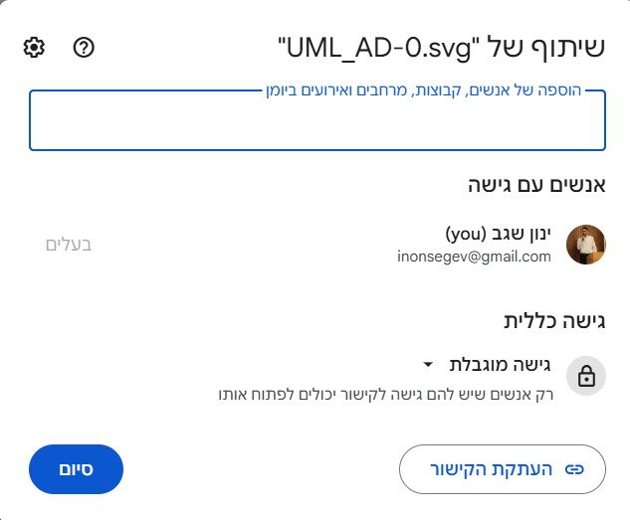
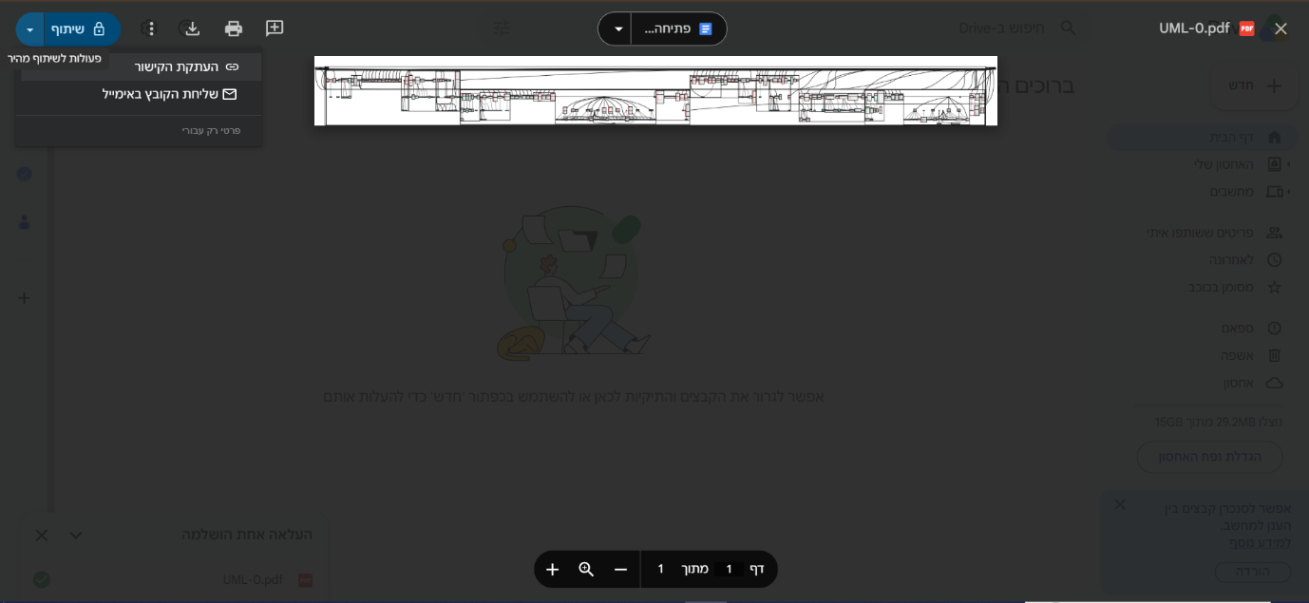
ראשית עליך ללחוץ על "שיתוף"
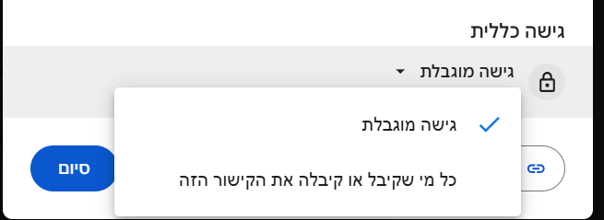
וללחוץ על החץ שליד גישה מוגבלת
ולבחור כל מי שקיבל או קיבלה את הקישור הזה"
ולחץ/י על העתקת קישור וסיום!
וזהו! יש לך קישור.

